# **ครุฑ2บันทึกข้อความ**

บธ.001/63

**ส่วนงาน** คณะวิทยาศาสตร์ หลักสูตรวิทยาศาสตรบัณฑิต สาขาเทคโนโลยีชีวภาพ โทร 3870-2

**ที่** อว 69.5.1.1/1099  **วันที่** 3 กันยายน 2567

**เรื่อง** ขอรายงานสรุปเนื้อหาและการนำไปใช้ประโยชน์

**เรียน** คณบดีคณะวิทยาศาสตร์

ตามที่คณะวิทยาศาสตร์ได้อนุญาตให้ข้าพเจ้าเข้าร่วมโครงการอบรมหลักสูตรความปลอดภัยทางชีวภาพและการรักษาความปลอดภัยทางชีวภาพ (BSL-2) วันที่ 30-31 กรกฎาคม พ.ศ. 2567 เวลา 8.30 น. -17.00 น. ณ ห้องประชุมข้าวหอมมะลิ อาคารเฉลิมพระเกียรติสมเด็จพระเทพฯ มหาวิทยาลัยแม่โจ้ จังหวัดเชียงใหม่แล้วนั้น

บัดนี้ ข้าพเจ้าได้เข้าร่วมอบรมโครงการดังกล่าว ดังนั้นจึงขอรายงานสรุปเนื้อหาและประโยชน์ที่ได้รับ ดังนี้

1. สรุปเนื้อหาที่ได้รับจากการเข้าประชุม/อบรม ฯลฯ

การอบรมหลักสูตรความปลอดภัยฯ มีหัวข้อทั้งภาคบรรยายและปฏิบัติ ซึ่งหัวข้อภาคบรรยายมีดังนี้

1. พรบ.เชื้อโรคและพิษจากสัตว์

2. การรักษาความปลอดภัยทางชีวภาพ

3. การจัดการความเสี่ยงทางชีวภาพ

4. การปฏิบัติเพื่อความปลอดภัยทางชีวภาพ

5. อุปกรณ์ปกป้องร่างกายส่วนบุคคล

6. อุปกรณ์เพื่อความปลอดภัย

7. การทำลายเชื้อโรค

8. การขนส่งเชื้อโรค

9. การกำจัดขยะ

10. การจัดการสารชีวภาพรั่วไหล

ในส่วนของหัวข้อภาคปฏิบัติ มี workshop ด้วยกัน 3 หัวข้อ คือ 1. ฝึกปฏิบัติการออกแบบสถานที่การจัดวางเครื่องมือและอุปกรณ์ในสถานปฏิบัติการ ซึ่งได้ให้ผู้เข้าร่วมอบรมแบ่งกลุ่มเพื่อปรึกษาระดมความคิดการสร้างห้องปฏิบัติการที่เหมาะสมต่องาน ตามความปลอดภัยทางชีวภาพ 2. ฝึกปฏิบัติการจัดการสารเคมีรั่วไหล (spill kit) ได้ทำการสาธิตวิธีการจัดการเมื่อเกิดเหตุขึ้น จากตัวแทนผู้เข้าร่วมอบรม ซักถาม-ตอบข้อสงสัย 3. การฝึกปฏิบัติการการใส่และถอดอุปกรณ์ปกป้องส่วนบุคคล (PPE) ได้ให้ผู้เข้าร่วมอบรมฝึกการใส่และถอดอุปกรณ์ พร้อมข้อซักถาม-ตอบข้อสงสัย

2. ประโยชน์ต่อการปฏิบัติงานในตำแหน่งหน้าที่

2.1 การเข้าร่วมโครงการครั้งนี้จะได้นำองค์ความรู้และประสบการณ์มาช่วยพัฒนานักศึกษาให้บรรลุผลลัพธ์การเรียนรู้ (PLOs) ที่กำหนดไว้ โดยเฉพาะอย่างยิ่งข้อ 2 และ 3 ช่วยอาจารย์ผู้สอนในการพัฒนานักศึกษาด้านทักษะการปฏิบัติการและการประยุกต์ใช้องค์ความรู้ทางเทคโนโลยีชีวภาพให้เกิดประโยชน์ รวมถึงเพิ่มประสิทธิภาพและทักษะการทำงานในตำแหน่งหน้าที่ให้ดีขึ้นไป

3. ประโยชน์ต่อหน่วยงาน (ระดับงาน/หลักสูตร/คณะ)

3.1 สร้างเครือข่ายให้บุคลากรสายสนับสนุนผู้ปฏิบัติงานในห้องปฏิบัติการ

3.2 แลกเปลี่ยนเรียนรู้ประสบการณ์การทำงานของสายสนับสนุนวิชาการ

3.3 บุคลากรสามารถเพิ่มทักษะการเรียนรู้ประสบการณ์ใหม่มากขึ้น

พร้อมนี้ได้แนบ ใบประกาศนียบัตรและรูปภาพการเข้าร่วมโครงการอบรมจากการเข้าประชุม/อบรมฯลฯมาพร้อมนี้แล้ว

จึงเรียนมาเพื่อโปรดทราบ



( นายเกรียงศักดิ์ ภูดีทิพย์ )

ตำแหน่ง นักวิทยาศาสตร์

**ความคิดเห็นของผู้บังคับบัญชาชั้นต้น** (ประธานอาจารย์ผู้รับผิดชอบหลักสูตร/ผู้อำนวยการสำนักงาน/หัวหน้างาน)

บุคลากรดังกล่าวไปนำความรู้ไปใช้ประโยชน์ ดังนี้(โปรดระบุรายละเอียด)

...........................................................................................................................................................

...........................................................................................................................................................

...........................................................................................................................................................

( ผศ.ดร.มยุรา ศรีกัลยานุกูล )

ประธานอาจารย์ผู้รับผิดชอบหลักสูตรวิทยาศาสตรบัณฑิต สาขาเทคโนโลยีชีวภาพ

**ใบประกาศนียบัตร**

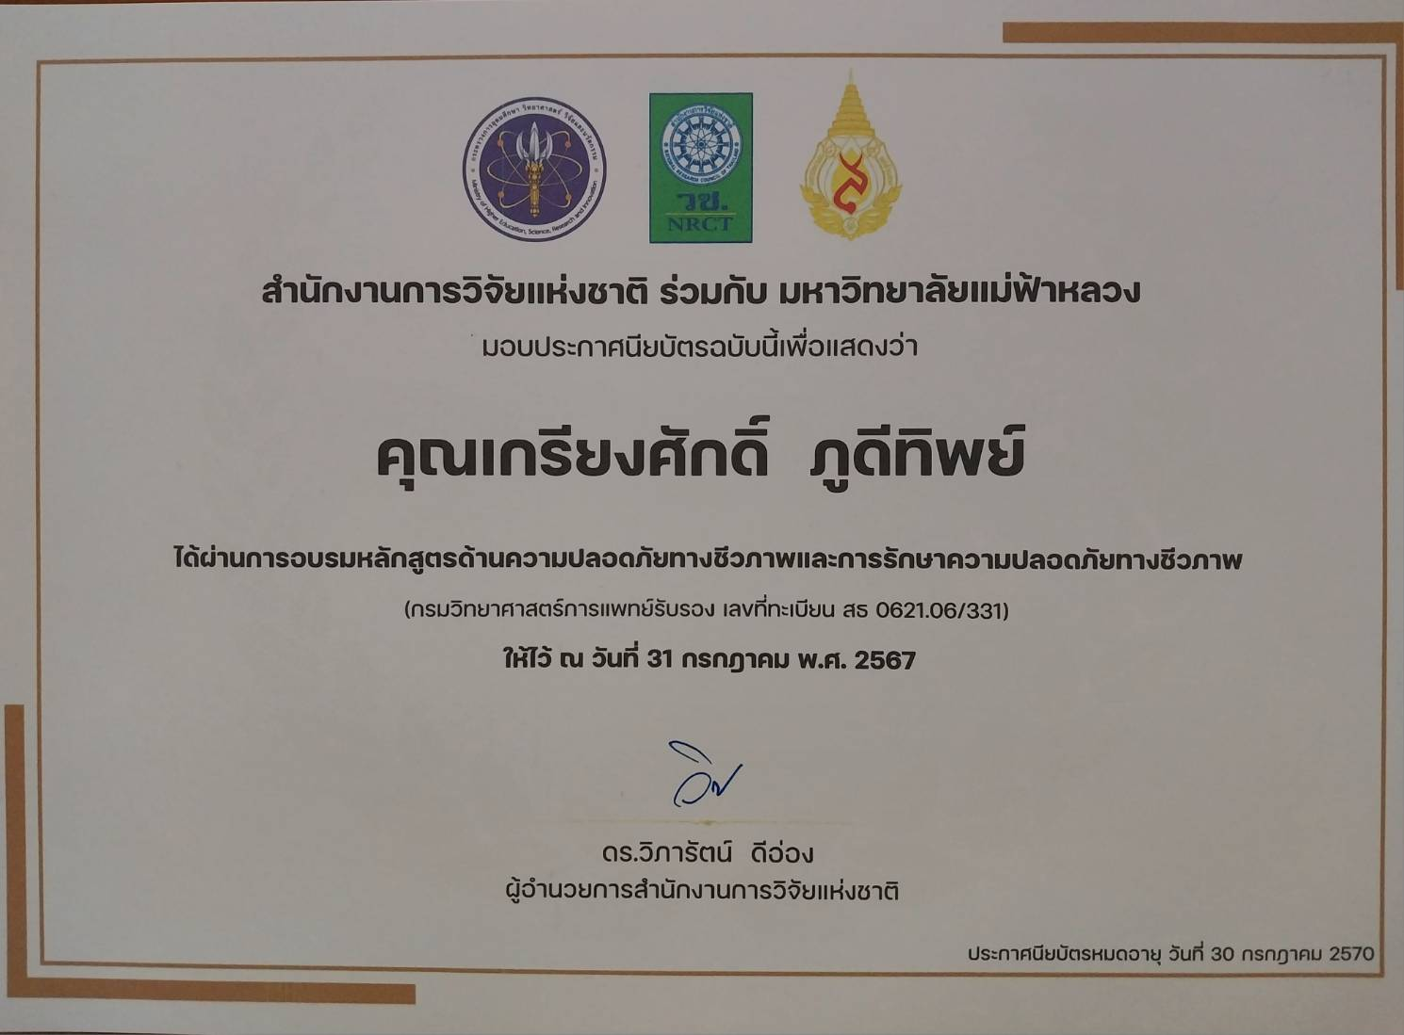

**รูปภาพเข้าร่วมโครงการ**

